ỦY BAN NHÂN DÂN THÀNH PHỐ HỒ CHÍ MINH TRƯỜNG ĐẠI HỌC SÀI GÒN
KHOA CÔNG NGHỆ THÔNG TIN




BÁO CÁO ĐỒ ÁN
MÔN NGÔN NGỮ LẬP TRÌNH PYTHON
Tên đề tài: Xây dựng Web Youtube

Các Sinh viên thực hiện:
Phạm Tấn Khương – 3122410191
Lương Chước Minh - 3123410215
Võ Thành Huynh -3123410135
Lê Hữu Nam - 3123410227

Giảng viên: Lê Tấn Long

Thành phố Hồ Chí Minh, tháng 5 năm 2025

NHẬN XÉT, ĐÁNH GIÁ CỦA GIẢNG VIÊN

.................................................................................................................................
.................................................................................................................................
.................................................................................................................................
.................................................................................................................................
.................................................................................................................................
.................................................................................................................................
.................................................................................................................................
.................................................................................................................................
.................................................................................................................................
.................................................................................................................................
.................................................................................................................................
.................................................................................................................................
.................................................................................................................................
.................................................................................................................................
.................................................................................................................................
.................................................................................................................................
.................................................................................................................................
.................................................................................................................................
.................................................................................................................................
.................................................................................................................................
.................................................................................................................................
.................................................................................................................................
.................................................................................................................................
.................................................................................................................................
.................................................................................................................................
.................................................................................................................................
.................................................................................................................................
.................................................................................................................................

LỜI CẢM ƠN

Em xin gửi lời cảm ơn chân thành và sự tri ân sâu sắc đối với các thầy cô của trường Đại Học Sài Gòn, đặc biệt là các thầy cô ở khoa Công nghệ Thông tin của trường đã tạo điều kiện cho em tiếp cận và tìm hiểu để hoàn thành đồ án môn học lần này. Và em cũng xin chân thành cám ơn thầy Lê Tấn Long, giáo viên giảng dạy đã nhiệt tình hướng dẫn chúng em hoàn thành đồ án lần này.

Trong quá trình nghiên cứu và làm bài báo cáo đồ án, do kiến thức cũng như kinh nghiệm thực tế còn nhiều hạn chế nên bài báo cáo không thể tránh khỏi những thiếu sót, chúng em rất mong nhận được ý kiến đóng góp thầy, cô để em học hỏi được nhiều kĩ năng, kinh nghiệm và sẽ hoàn thành tốt hơn cho những bài báo cáo sắp tới.

Em xin chân thành cảm ơn thầy ạ!

MỤC LỤC
PHẦN I. MỞ ĐẦU 6
- Giới thiệu đề tài 6
- Lý do chọn đề tài 6
- Mục đích - mục tiêu của để tài 7
- Yêu cầu đồ án 7
PHẦN II. GIỚI THIỆU 8
- Giới thiệu về ngôn ngữ lập trình Python 8
- Giới Thiệu về thư viện Pygame 9
- Một số module thuộc thư viện Pygame 9
- Giới thiệu về trò chơi Count nFind 11
PHẦN III. Phát triển ứng dụng trò chơi Count nFind 13
- Phân tích trò chơi và tìm phương hướng chuyển thể 13
- Thiết kế các màn hình trò chơi 15
  - Nền trò chơi 15
  - Màn hình chính 17
  - Màn hình màn chơi 18
  - Màn hình kết quả 21
- Thực hiện viết mã Python cho trò chơi 23

PHẦN I. MỞ ĐẦU

Giới thiệu đề tài

Tên đề tài: Xây dựng Web Youtube.

Lý do chọn đề tài

Những năm gần đây, khi hạ tầng công nghệ thông tin được mở rộng đầu tư, các địa phương trong cả nước đã đẩy mạnh ứng dụng công nghệ thông tin, gắn kết chặt chẽ với thúc đẩy cải cách hành chính, xây dựng chính phủ điện tử để phục vụ tốt hơn nhu cầu của người dân và doanh nghiệp. Đến nay, tất cả các bộ, ngành, địa phương đều đã có trang thông tin điện tử, cung cấp thông tin, dịch vụ công trực tuyến cho người dân và doanh nghiệp, góp phần giảm thời gian, chi phí thủ tục hành chính, tăng tính minh bạch, hiệu quả. Trong các lĩnh vực quan trọng như thuế, hải quan, bảo hiểm xã hội… việc cải cách thủ tục hành chính được chú trọng… Với ngành giáo dục, việc ứng dụng Công nghệ Thông tin được phổ cập tại hầu hết các trường trung học phổ thông và gần 80% các trường đại học, cao đẳng trên toàn quốc.

Python là một trong những ngôn ngữ lập trình được sử dụng phổ biến nhất hiện nay. Thích hợp cho người mới bắt đầu bởi vì ngôn ngữ dễ học. Nó là một ngôn ngữ lập trình open-source miễn phí với các module hỗ trợ mở rộng và phát triển cộng đồng, dễ dàng tích hợp với các dịch vụ web, cấu trúc dữ liệu thân thiện với user và GUI-based desktop app. Nó là một ngôn ngữ lập trình phổ biến cho các ứng dụng machine learning và deep learning.

Trong quá trình tìm hiểu em thấy rất hứng thú với các trang web
được cài đặt và lập trình bằng ngôn ngữ lập trình Python bằng thư viện Reflex và flask. Reflex là một framework mã nguồn mở viết bằng Python, cho phép lập trình viên xây dựng các ứng dụng web hiện đại, tương tác cao (interactive web apps) chỉ bằng Python, mà không cần phải sử dụng JavaScript, HTML hay các công nghệ frontend phức tạp khác. Reflex cung cấp một mô hình lập trình đơn giản, nơi lập trình viên có thể định nghĩa cả logic phía máy chủ (backend) và giao diện người dùng (frontend) trong cùng một ngôn ngữ — đó là Python. Flask là một framework micro web viết bằng ngôn ngữ lập trình Python, được sử dụng để xây dựng các ứng dụng web một cách nhanh chóng và linh hoạt. Được phát triển bởi Armin Ronacher, Flask cung cấp một nền tảng đơn giản nhưng mạnh mẽ cho việc tạo ra các website, API, và dịch vụ web.

Mục đích - mục tiêu của để tài

  - Mục đích:
    - Nắm chắc được được kỹ năng và kiến thức về lập trình.
    - Tìm hiều về thư viện Reflex và Flask trong ngôn ngữ lập trình Python.
    - Cũng cố, áp dụng, nâng cao kiến thức đã được học.
    - Nắm bắt được quy trình làm game cơ bản.

  - Mục tiêu:
    - Vận dụng được tính chất của lập trình hướng đối tượng.
    - Sử dụng thư viện Reflex và Flask vào việc xây dựng web youtube

Yêu cầu đồ án

Xây dựng 1 website giống với website youtube trên trình duyệt web.

PHẦN II. GIỚI THIỆU

Giới thiệu về ngôn ngữ lập trình Python

Python là một ngôn ngữ lập trình bậc cao cho các mục đích lập trình đa năng, do Guido van Rossum tạo ra và lần đầu ra mắt vào năm 1991. Python được thiết kế với ưu điểm mạnh là dễ đọc, dễ học và dễ nhớ. Python là ngôn ngữ có hình thức rất sáng sủa, cấu trúc rõ ràng, thuận tiện cho người mới học lập trình và là ngôn ngữ lập trình dễ học; được dùng rộng rãi trong phát triển trí tuệ nhân tạo. Cấu trúc của Python còn cho phép người sử dụng viết mã lệnh với số lần gõ phím tối thiểu. Vào tháng 7 năm 2018, van Rossum đã từ chức lãnh đạo trong cộng đồng ngôn ngữ Python sau 30 năm làm việc.

Python hoàn toàn tạo kiểu động và dùng cơ chế cấp phát bộ nhớ tự động; do vậy nó tương tự như Perl, Ruby, Scheme, Smalltalk, và Tcl. Python được phát triển trong một dự án mã mở, do tổ chức phi lợi nhuận Python Software Foundation quản lý.

Ban đầu, Python được phát triển để chạy trên nền Unix. Nhưng rồi theo thời gian, Python dần mở rộng sang mọi hệ điều hành từ MS-DOS đến Mac OS, OS/2, Windows, Linux và các hệ điều hành khác thuộc họ Unix. Mặc dù sự phát triển của Python có sự đóng góp của rất nhiều cá nhân, nhưng Guido van Rossum hiện nay vẫn là tác giả chủ yếu của Python. Ông giữ vai trò chủ chốt trong việc quyết định hướng phát triển của Python.

Python luôn được xếp hạng vào những ngôn ngữ lập trình phổ biến
nhất.

Giới Thiệu về thư viện Reflex

Reflex là một framework mã nguồn mở viết bằng Python, cho phép lập trình viên xây dựng các ứng dụng web hiện đại, tương tác cao (interactive web apps) chỉ bằng Python, mà không cần phải sử dụng JavaScript, HTML hay các công nghệ frontend phức tạp khác. Reflex cung cấp một mô hình lập trình đơn giản, nơi lập trình viên có thể định nghĩa cả logic phía máy chủ (backend) và giao diện người dùng (frontend) trong cùng một ngôn ngữ — đó là Python.
Reflex đặc biệt phù hợp cho những người đã quen thuộc với Python (như lập trình viên backend hoặc khoa học dữ liệu) và muốn phát triển ứng dụng web mà không cần học thêm frontend. Ngoài ra, nó cũng hỗ trợ triển khai nhanh chóng lên các nền tảng như Vercel, giúp việc xuất bản sản phẩm trở nên dễ dàng.

Một số component thuộc thư viện Reflex

Module | Công dụng
reflex.hstack() | Sắp xếp các thành phần theo chiều ngang.
reflex.vstack() | Sắp xếp các thành phần theo chiều dọc.
reflex.center() | Căn giữa các thành phần.
reflex.form() | Tạo form
reflex.select() | Tạo dropdown selection.
reflex.avatar() | Hiển thị avater.
reflex.style() | Tuỳ chỉnh style (css) cho các thành phần giao diện

- Một số lớp cơ bản:
  - reflex.Base : Là lớp cơ sở được kế thừa bởi tất cả các lớp Reflex. Lớp này bọc Pydantic và cung cấp các phương thức chung như serialization và thiết lập trường dữ liệu. Bất kỳ cấu trúc dữ liệu nào cần được truyền giữa frontend và backend đều phải kế thừa lớp này.
  - reflex.State : Là lớp để lưu trữ trạng thái của ứng dụng và chứa các biến (vars) và event handlers. Vars là các giá trị có thể thay đổi trong ứng dụng. Event handlers là các phương thức được gọi khi nguòi dùng tương tác với UI.

  - Một số hàm cơ bản:
    - reflex.app(): là hàm giúp khởi tạo, tải các thành phần của thư viện reflex vào web của ta.
    - reflex.theme() : là hàm giúp ta thiết lập giao diện cho ứng dụng.
    - reflex.add_page() : là hàm giúp thêm trang vào ứng dụng

Giới thiệu về Flask

Flask là một framework micro web viết bằng ngôn ngữ lập trình Python, được sử dụng để xây dựng các ứng dụng web một cách nhanh chóng và linh hoạt. Được phát triển bởi Armin Ronacher, Flask cung cấp một nền tảng đơn giản nhưng mạnh mẽ cho việc tạo ra các website, API, và dịch vụ web.
Mặc dù được gọi là “micro framework”, Flask không có nghĩa là yếu hay giới hạn về khả năng, mà là do nó thiết kế theo hướng tối giản và mở rộng được. Flask chỉ cung cấp các thành phần cốt lõi để xử lý HTTP request, routing (định tuyến), và rendering template. Các tính năng như xác thực người dùng, ORM, hoặc form validation có thể được thêm vào bằng cách sử dụng các thư viện mở rộng, tuỳ theo nhu cầu của dự án.
Flask rất được ưa chuộng trong cộng đồng Python nhờ cú pháp rõ ràng, dễ học, tài liệu đầy đủ và khả năng linh hoạt cao. Nó là lựa chọn lý tưởng cho cả những dự án nhỏ, MVP (Minimum Viable Product), cũng như các ứng dụng web quy mô vừa.

- Một số module thuộc thư viện Flask

Module | Công dụng
flask.request | Truy cập dữ liệu từ HTTP request (GET, POST, JSON ..)
flask.session | Lưu trữ thông tin phiên người dùng tạm thời (cookies).
flask.redirect | Chuyển hướng người dùng đến URL khác.
flask.g | Biến toàn cục cho mỗi request – dùng để chia sẻ dữ liệu giữa các hàm trong một request.
flask.abort | Dùng để trả về các lỗi HTTP.

- Một số lớp cơ bản:
  - flask.Flask : Là lớp chính dùng để khởi tạo ứng dụng Flask.
  - flask.Request : Là lớp đại diện cho HTTP request gửi từ client. Chứa dữ liệu như form, JSON, headers...
  - flask.SessionMixin: Là lớp đại diện cho HTTP response trả về cho client. Có thể tuỳ chỉnh nội dung, mã trạng thái, headers…
  - flask.Blueprint: Là lớp cho phép chia nhỏ ứng dụng Flask thành các module độc lập. Rất hữu ích trong dự án lớn.
  - flask.Markup: Là lớp dùng để đánh dấu chuỗi là an toàn trong HTML(tránh bị escape trong template).
- Một số hàm cơ bản:
    - flask.Flask(): là hàm giúp khởi tạo, tải các thành phần của thư viện reflex vào web của ta.
    - flask.route() : là hàm giúp ta định nghĩa một URL và liên kết kết nó vói một hàm xử lý.
    - flask.redirect() : là hàm giúp chuyển hướng người dùng đến một URL khác.
    - flask.url_for(): là hàm tạo URL dự trên tên hàm thay viết URL thủ công.
    - flask.request(): là hàm lấy dữ liệu từ form, JSON, query string (GET/POST…).
    - flask.flash(): là hàm gửi thông báo ngắn đến người dùng (hiển thị một lần).
    - flask.abort(): là hàm trả về lỗi HTTP
    - flask.jsonify(): là hàm trả về dữ liệu JSON
    - flask.make_response(): là hàm tạo response tuỳ chỉnh, có thể chỉnh header, status code….

- Giới Thiệu Về Trang Web Youtube

Web youtube: là một trang web cho phép người dùng xem video like video,….

PHẦN III. Phát triển ứng dụng trò chơi Count nFind

Phân tích trò chơi và tìm phương hướng chuyển thể

Màn chơi gồm một khung được giới hạn, bên trong là các số tự nhiên liên tiếp nhưng được sắp xếp ngẫu nhiên. Một số phương hướng chuyển thể có thể áp dụng là:

- Các số được sắp xếp ngẫu nhiên và ở vị trí bất kỳ trong khung giới hạn. Cách này có ưu điểm là phù hợp với màn chơi gốc hơn nhưng vấn đề có thể xảy ra khi chuyển thể theo cách này là các nút cho các số có thể chồng lên nhau gây khó nhìn.

- Các số được sắp xếp ngẫu nhiên và được căn theo lưới trong khung giới hạn. Cách này có ưu điểm là tương đối dễ nhìn khi chuyển thể thành ứng dụng trò chơi nhưng cách này có thể có khuyết điềm là độ khó của trò chơi giảm đi và cần phải điều chỉnh các thông số để căng lưới.

- Chọn phương hướng thứ 2. Các giải pháp để tăng độ khó cho trò cho trò chơi gồm điều chỉnh luật chơi, hình dạng nút số ngẫu nhiên, .... Phương hướng 2 giữ lại làm phương hướng phát triển mở rộng cho trò chơi này.

Xét cách chơi: Người chơi sẽ tranh nhau khoanh tròn càng nhiều số theo đúng thứ tự hơn càng tốt. Khi số cuối cùng được khoanh tròn thì trò chơi kết thúc, khi này người chơi có số vòng khoanh tròn nhiều hơn sẽ là người thắng. Một số phương hướng chuyển thể có thể áp dụng là:

- Giữ lại cách chơi tranh giành. Nếu theo phương hướng này thì cần giải quyết một trong những vấn đề sau: Làm sao biết được trỏ chuột do người chơi nào điều khiển? Hay, Tạo ra hai cửa sổ game mỗi người chơi chơi một cửa sổ, quá bất tiện! Hoặc là, chơi game qua mạng, điều này ứng dụng phải phát triển các chức năng giao tiếp mạng.

- Thay đổi cách chơi tranh giành sang phân lượt thời gian. Cách này cần phải bổ sung luật chơi cho trò chơi.

  - Chọn phương hướng thứ 2. Luật chơi sẽ sửa thành mỗi người có lượt chơi xoay vòng 5 giây. Phương hướng thứ 1 sẽ được giữ lại để làm hướng phát triển mở rộng cho trò chơi này.

Xét cách chơi: Người chơi chỉ được khoanh tròn số chưa khoanh liền sau số đã khoanh tròn cuối cùng của người khoanh tròn cuối cùng, không được khoanh vào số đã khoanh tròn hay số chưa khoanh tròn mà không hợp lệ. Một số phương hướng chuyển thể có thể áp dụng là:

- Giữ lại cách chơi tranh giành. Cách này, có thể phải bổ sung chỉ số cho việc chọn sai số để tăng độ khó.

- Thay đổi cách chơi tranh giành sang phân lượt thời gian. Cách này cần phải bổ sung luật chơi là chọn sai số sẽ mất lượt, và làm cho nút số có nhiều hình dạng hơn.

  - Chọn phương hướng thứ 2 vì ở trên đã chọn cách chơi phân lượt thời gian. Phương hướng 1 giữ lại làm hướng phát triển mở rộng cho trò chơi này.
Sau khi phân tích ta sẽ tổng hợp lại màn chơi và cách chơi như sau: Màn chơi gồm các nút số tự nhiên liên tiếp, có hai hình dạng chính là tròn và

vuông ngẫu nhiên theo thứ tự ngẫu nhiên nằm bên trong một khung giới hạn được căn chỉnh theo lưới. Cách chơi là mỗi người chơi sẽ có lượt chơi xoay vòng bắt đầu từ người chơi màu xanh, sau đó là màu đỏ rồi cứ tiếp tục. Mỗi người chơi sẽ có lượt 5 giây. Trong 5 giây này nếu người chơi chọn đúng nút thì lượt chơi của người đó sẽ được gia hạn, ngược lại sẽ bị mất lượt ngay lập tức. Người chơi sẽ tìm ra số tiếp theo của số vừa được nhấn. Khi người chơi nhấn vào nút đúng, màu nền của nút đó sẽ chuyển sang màu của người chơi. Người chơi nhấn được nhiều nút hơn hay trong thời gian nhanh hơn sẽ chiến thắng.

Thiết kế các màn hình trò chơi

Nền trò chơi

    - Nền trò chơi gồm các nền cơ sở xếp liền nhau tạo thành.
    - Nền cơ sở (base background) là một hình họa tiết bất kỳ.
    - Nền trò chơi sẽ được mở rộng tùy theo kích thước của màn hình.
    - Tương quan giữa nền trò chơi với khung cửa sổ trò chơi:

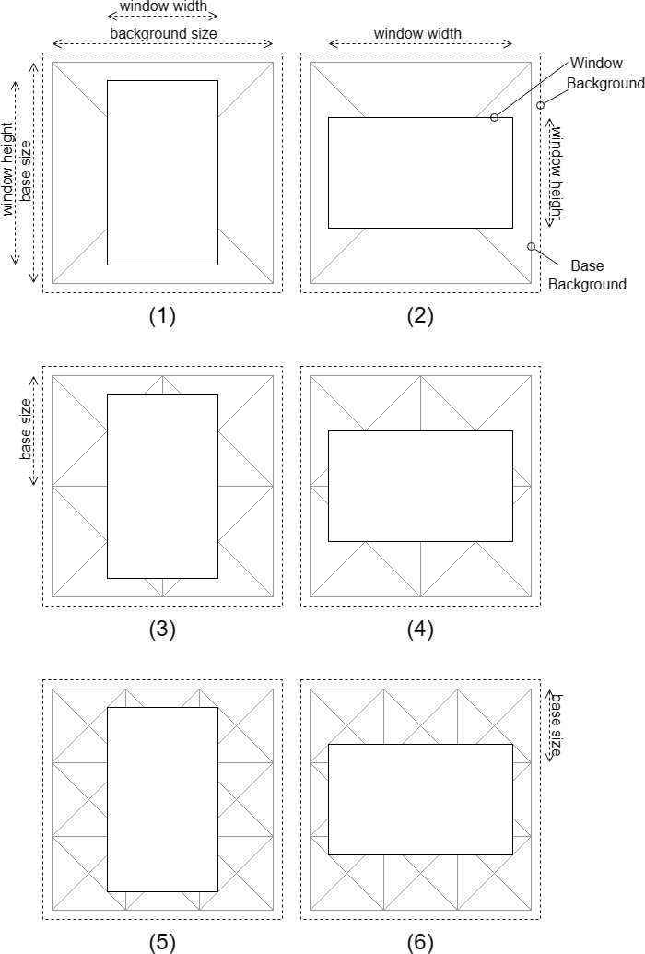
Hình 3.1: Hình tương quan giữa khung cửa sổ trò chơi với nền trò chơi cho khung cửa sổ.
Hình 3.1.1, 3.1.3, 3.1.5: Hình tương quan giữa khung cửa sổ trò chơi với nền trò chơi cho khung cửa sổ dạng hình chữ nhật đứng.
Hình 3.1.2, 3.1.4, 3.1.6: Hình tương quan giữa khung cửa sổ trò chơi với nền trò chơi cho khung cửa sổ dạng hình chữ nhật ngang.
Hình 3.1.1, 3.1.2: Hình tương quan giữa khung cửa sổ và nền trò chơi khi cả hai cạnh khung cửa sổ nhỏ hơn hoặc bằng cạnh nền cơ sở.
Hình 3.1.3, 3.1.4: Hình tương quan giữa khung cửa sổ và nền trò chơi khi một trong hai cạnh khung cửa sổ nằm trong khoảng 1 – 2 lần cạnh nền cơ sở.
Hình 3.1.5, 3.1.6: Hình tương quan giữa khung cửa sổ và nền trò chơi khi một trong hai cạnh khung cửa sổ nằm trong khoảng 2 – 3 lần cạnh nền cơ sở.

Màn hình chính

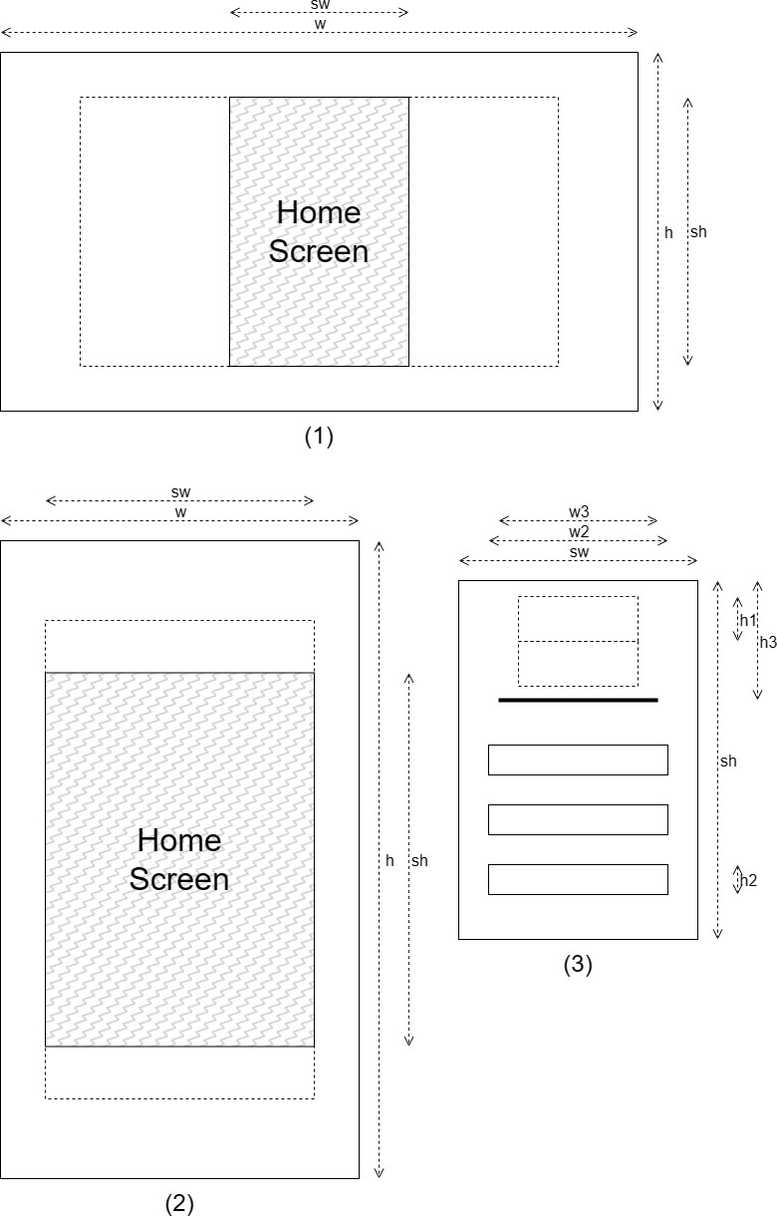
Hình 3.2: Bản thiết kế giao diện màn hình chính.
Hình 3.2.1, 3.2.2: Hình minh họa sự thay đổi hình dạng cửa sổ không ảnh hưởng đến tỉ lệ màn hình chính của trò chơi và các kích thước của màn hình chính so với cửa sổ trò chơi.
Hình 3.2.3: Hình mô tả các thành phần giao diện, và kích thước của chúng trong màn hình chính trò chơi.

Tỉ lệ kích thước của màn hình chính của trò chơi được cố định với giá trị là:
𝑠𝑤 2
=
𝑠ℎ 3
Màn hình chính sẽ bị giới hạn trong vùng giới hạn có 2 cạnh tương ứng bằng 75% kích thước khung cửa sổ trò chơi.

Khi kích thước cửa sổ trò chơi thay đổi thì cạnh khung màn hình chính trò chơi sẽ thay đổi phù hợp sao cho bảo đảm tỉ lệ và nằm trong khung giới hạn.

Công thức xác định các kích thước:

Với 𝑤, ℎ lần lượt là chiều rộng, chiều cao của màn hình được cung cấp bới hệ thống.

Ta có:

3

𝑠𝑤 = { 4

𝑤 Nếu: 2ℎ ≥ 3𝑤

- 2 ℎ ℎ. =
- 3 2
3
Nếu: 2ℎ < 3𝑤

𝑠ℎ = { 4
ℎ Nếu: 2ℎ < 3𝑤

3 3
𝑤. =
4 2
9𝑤

8
Nếu: 2ℎ ≥ 3𝑤

3
𝑤2 = 4 𝑠𝑤; 𝑤3 =
4𝑠𝑤

5

𝑠ℎ
𝑠ℎ
𝑠ℎ

ℎ1 =
8 ; ℎ2 = 12 ; ℎ3 = 3

Màn hình màn chơi

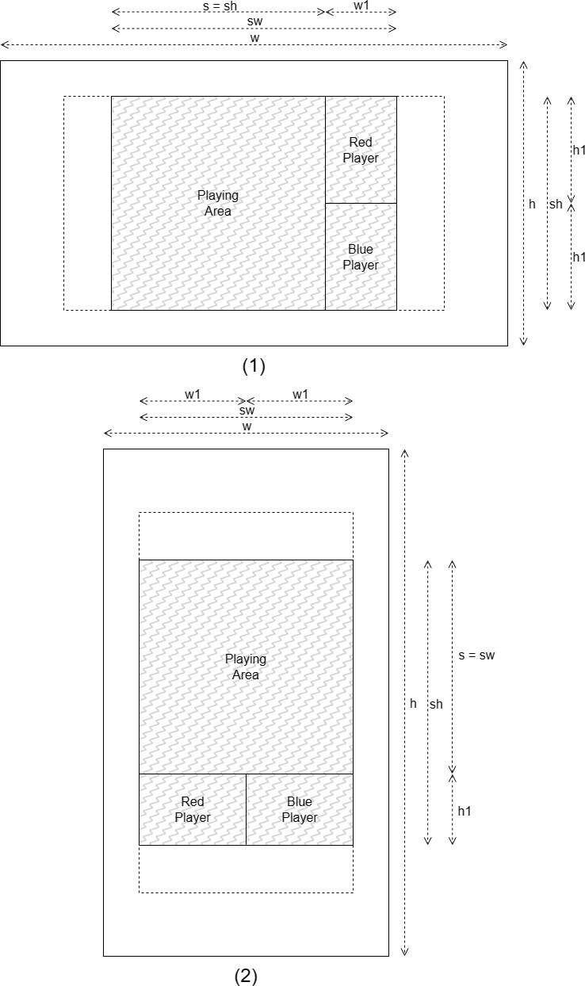
Hình 3.3: Hình minh họa sự thay đổi hình dạng cửa sổ sẽ thay đổi bố cục màn hình màn chơi và chơi và các kích thước của màn hình màn chơi so với cửa sổ trò chơi.

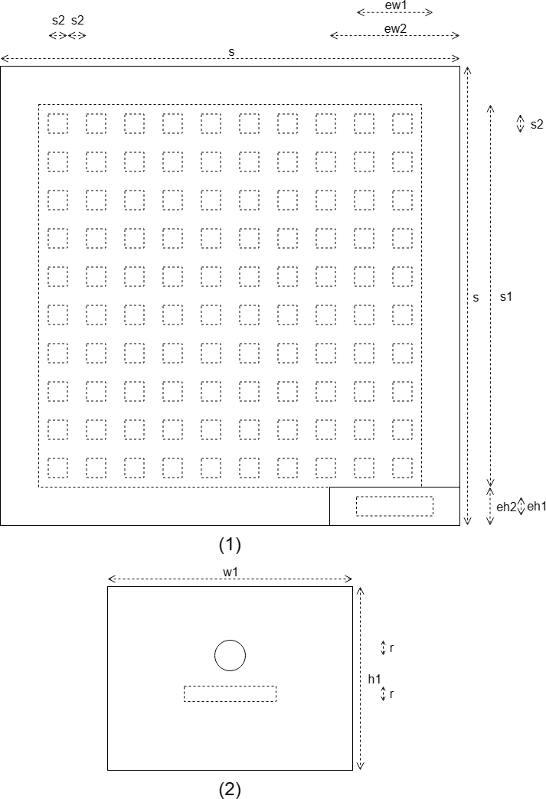
Hình 3.4.1: Hình mô tả các kích thước của các thành phần trong khu vực chơi trong màn hình màn chơi.
Hình 3.4.2: Hình mô tả các kích thước của các thành phần trong khu vực trạng thái người chơi trong màn hình màn chơi.
Tỉ lệ kích thước của màn hình chính của trò chơi được cố định với giá trị là:
min(𝑠𝑤, 𝑠ℎ) 3
max(𝑠𝑤, 𝑠ℎ) = 4
Màn hình màn chơi sẽ bị giới hạn trong vùng giới hạn có 2 cạnh tương ứng bằng 75% kích thước khung cửa sổ trò chơi.

Khi kích thước cửa sổ trò chơi thay đổi thì cạnh khung màn hình chính trò chơi sẽ thay đổi phù hợp sao cho bảo đảm tỉ lệ và nằm trong khung giới hạn.

Công thức xác định các kích thước:

Với 𝑤, ℎ lần lượt là chiều rộng, chiều cao của màn hình được cung cấp bới hệ thống.

Ta có:
4 3
. ℎ = ℎ Nếu: 𝑤 > ℎ

𝑠𝑤 =
3 4
3 3 9ℎ
. ℎ =
4 4 16

Nếu: 𝑤 = ℎ

3𝑤

Nếu: 𝑤 < ℎ

{

𝑠ℎ = {
4
3ℎ 4
3 4
𝑤.
4 3

Nếu: 𝑤 ≥ ℎ

= 𝑤 Nếu: 𝑤 < ℎ

(𝑠, 𝑤1, ℎ1) = {
(𝑠ℎ,
𝑠ℎ 3
𝑠ℎ
,
2
) Nếu: 𝑤 > ℎ

(𝑠𝑤,
𝑠
𝑠𝑤

2
𝑠𝑤
,
3
5
) Nếu: 𝑤 ≤ ℎ
5𝑠

𝑒𝑤1 =
; 𝑒𝑤2 = 6
𝑒𝑤1 =
3 18

𝑒ℎ1 =
𝑒𝑤1
=
4
𝑠
; 𝑒ℎ2 =
24
5
𝑒ℎ1 = 3
5𝑠

72

𝑠 − 2. 𝑒ℎ2 31𝑠 ℎ1

𝑠2 =
20 = 720 ; 𝑟 = 12

Màn hình kết quả

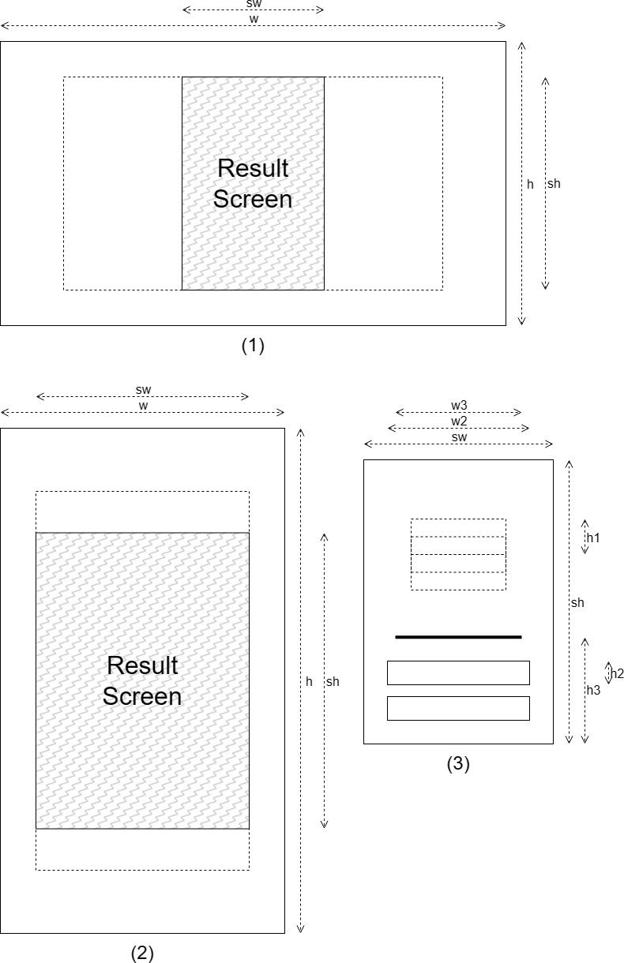
Hình 3.5: Bản thiết kế giao diện màn hình kết quả chơi.
Hình 3.5.1, 3.5.2: Hình minh họa sự thay đổi hình dạng cửa sổ không ảnh hưởng đến tỉ lệ màn hình kết quả chơi và các kích thước của màn hình kết quả chơi so với cửa sổ trò chơi.
Hình 3.5.3: Hình mô tả các thành phần giao diện, và kích thước của chúng trong màn hình kết quả chơi.

Tỉ lệ kích thước của màn hình kết quả chơi được cố định với giá trị
là:
𝑠𝑤 2
𝑠ℎ = 3

Màn hình kết quả chơi sẽ bị giới hạn trong vùng giới hạn có 2 cạnh tương ứng bằng 75% kích thước khung cửa sổ trò chơi.

Khi kích thước cửa sổ trò chơi thay đổi thì cạnh khung kết quả chơi sẽ thay đổi phù hợp sao cho bảo đảm tỉ lệ và nằm trong khung giới hạn.

Công thức xác định các kích thước:

Với 𝑤, ℎ lần lượt là chiều rộng, chiều cao của màn hình được cung cấp bới hệ thống.

Ta có:

3

𝑠𝑤 = { 4

𝑤 Nếu: 2ℎ ≥ 3𝑤

3 2 ℎ
4 ℎ. 3 = 2
3
Nếu: 2ℎ < 3𝑤

𝑠ℎ = { 4
ℎ Nếu: 2ℎ < 3𝑤

3 3
𝑤. =
4 2
9𝑤

8
Nếu: 2ℎ ≥ 3𝑤

𝑤2 =
3
𝑠𝑤; 𝑤3 = 4
4𝑠𝑤

5

ℎ1 =
𝑠ℎ 8
; ℎ2 =
𝑠ℎ 12
; ℎ3 =
𝑠ℎ 3
𝑠ℎ
+ =
24
3
𝑠ℎ 8

Thực hiện viết mã Python cho trò chơi

Chuẩn bị:
- Môi trường viết mã: Visual Studio Code
- Môi trường chạy mã: Terminal, python3
- Thư viện cần cài đặt bổ sung: pygame

- Tạo cây thư mục và một số file cần thiết: ./assets,
./assets/fonts, ./assets/images, ./assets/sounds, ./src, ./src/_objects.py,
./src/_screens.py, ./src/game.py, ./main.py
- ​

Bắt đầu với file ./main.py:

from src.game import CountNFind
if name == " main ": CountNFind().run()

File này có nhiệm vụ tải lớp chính của trò chơi (lớp CountNFind), khởi tạo đối tượng của lớp này, và gọi run() để chạy trò chơi.

Tiếp theo là file ./src/game.py:

import pygame as _g
import pygame.display as _gd import pygame.draw as _gw import pygame.event as _ge import pygame.time as _gt

import math as _ym import typing as _yt from ._screens import *

class CountNFind: def init (I):
_g.init()
I._gdInfo = _gd.Info()
I._wSize0 = (I._gdInfo.current_w, I._gdInfo.current_h) I._initBaseBackground()

I._scr = scr_home
I._homeScr: _yt.Union[HomeScreen, None] = None I._playScr: _yt.Union[TwoPlayerPlayScreen, None] = None I._playResult: _yt.Union[PlayResultScreen, None] = None I._setFullScreen(False)
_gd.set_caption("Count nFind") I._clock = _gt.Clock()

def _setFullScreen(I, fullScreen: _yt.Optional[bool] = None, screenSize: _yt.Optional[tuple[int, int]] = None):
I._wSize = screenSize if screenSize else I._wSize0
log(I, f"_setFullScreen: FullScreen: {fullScreen}, wSize:
{I._wSize}, screenSize: {screenSize}") I._baseSize = min(*I._wSize) // 4 if fullScreen != None:
I._w = _gd.set_mode(I._wSize, _g.FULLSCREEN |
_g.RESIZABLE if fullScreen else _g.RESIZABLE) I._updateBackground()

if I._homeScr: I._homeScr._applyWindowSize(I._wSize) if I._playScr: I._playScr._applyWindowSize(I._wSize)
if I._playResult: I._playResult._applyWindowSize(I._wSize)

def _updateBackground(I):
(width, height) = I._baseBackground.get_size() (wWidth, wHeight) = I._wSize
(sw, sh) = (_ym.ceil(wWidth / width), _ym.ceil(wHeight / height)) bSize = (sw * width, sh * height)
background = _g.Surface(bSize) I._background = background

background.set_alpha(192) for i in range(0, sw):
for j in range(0, sh):
background.blit(I._baseBackground, (i * width, j * height))

def _initBaseBackground(I): count = len(colors)
size = 128 * count
baseBackground = _g.Surface((size, size)) I._baseBackground = baseBackground baseBackground.fill((255, 255, 255, 128)) for i in range(0, count):
for j in range(0, count): k = i + j
_gw.rect(baseBackground, colors[k % count], _g.Rect(i * 128, j * 128, 128, 128))

def _drawBackground(I): (wWidth, wHeight) = I._wSize
(bWidth, bHeight) = I._background.get_size() I._w.fill(white)
I._w.blit(I._background, ((wWidth - bWidth) // 2, (wHeight - bHeight) // 2))

_TScreen = _yt.TypeVar("_TScreen", bound=BaseWindowSizeResponsiveScreen)
def _runOnScreen(I, scrField: str, scrType: _yt.Type[_TScreen], events: list[_ge.Event], ticks: int):
scr = I. dict [scrField]
if not isinstance(scr, scrType):

scr = scrType(I, I._wSize)
I. dict [scrField] = scr scr.update(events, ticks)
if scr.shown(): scr.draw(I._w) else:
I._scr = scr.targetScreen()
if isinstance(scr, BaseAnimatableScreen): scr.appear()

def run(I):
_gRunning = True while _gRunning:
I._drawBackground() events = _ge.get()
for e in events:
# logEvent(I, e)
if e.type == _g.QUIT:
_gRunning = False break
elif e.type == _g.WINDOWRESIZED:
log(I, f"_g.WINDOWRESIZED: FullScreen:
{_gd.is_fullscreen()}")
I._setFullScreen(screenSize=(e.x, e.y)) ticks = I._clock.tick()
if I._scr == scr_play: I._runOnScreen("_playScr", TwoPlayerPlayScreen, events, ticks)
elif I._scr == scr_settings:
I._setFullScreen(not _gd.is_fullscreen(), I._wSize0)

I._scr = scr_home elif I._scr == scr_quit:
_gRunning = False
elif I._scr == scr_play_result: I._runOnScreen("_playResult", PlayResultScreen, events, ticks)
else: I._runOnScreen("_homeScr", HomeScreen, events, ticks)

_gd.flip()
_g.quit()

Trong file này có lớp CountNFind là lớp chính của trò chơi, gồm các
hàm:

- Hàm khởi tạo ( init ) để khởi tạo thư viện pygame và giá trị ban đầu cho các thuộc tính.

- Hàm _setFullScreen để cập nhật lại trạng thái toàn màn hình của cửa sổ trò chơi. đồng thời gọi các hàm cập nhật khác dề
- Hàm _updateBackground để cập nhật lại nền trò chơi khi
kích thước màn hình thay đổi. Được cài đặt theo thiết kế ở PHẦN III: Mục 2.1.

- Hàm _initBaseBackground để tải một ảnh họa tiết bất kỳ, trong phần mã lệnh trên việc tải ảnh họa tiết được thay bằng việc vẽ họa tiết bằng các hình vuông có màu sắc khác nhau theo quy luật. Được cài đặt theo thiết kế ở PHẦN III: Mục 2.1.

- Hàm _drawBackground để vẽ nền lên pygame.Surface mà cụ thể là cửa sổ trò chơi, hàm được tách ra khỏi hàm run để dễ thay đổi và tránh gây khó đọc cho hàm run.

- Hàm _runOnScreen để tạo đối tượng cho các lớp màn hình, chuyển và xử lý các sự kiện các cập nhật trong vòng lặp chính của trò chơi đến màn hình đang xét, hàm được tách ra từ hàm run để dễ thay đổi, tránh gây lặp mã lệnh và khó đọc cho hàm run.

- Hàm run để xử lý các sự kiện và cập nhật từ hệ thống và điều phối các sự kiện và cập nhật từ hệ thống đến đúng màn hình trò chơi, trong hàm có vòng lặp chính trong vòng lặp này sẽ kiểm tra các sự kiện và thực hiện các cập nhật lên các thuộc tính của các đối tượng trong trò chơi và vẽ chúng lên màn hình và gọi hàm thoát của thư viện pygame để hủy khởi tạo cho thư viện pygame để kết thúc ứng dụng một cách an toàn khi vòng lặp chính của trò chơi kết thúc.

Tiếp theo là file ./src/_screens.py:

import pygame as _g import pygame.event as _ge import pygame.font as _gf
import pygame.transform as _gt import pygame.draw as _gw

from abc import ABC, abstractmethod from typing import *
from ._objects import *

scr_home = 0
scr_play = 1
scr_scoreboard = 2

scr_settings = 3
scr_about = 4
scr_quit = 5

scr_play_result = 6

class BaseWindowSizeResponsiveScreen(ABC): def init (I, o, s: tuple[int, int]):
from .game import CountNFind I._o = cast(CountNFind, o) I._targetScr = None I._applyWindowSize(s)

@abstractmethod
def _applyWindowSize(I, s: tuple[int, int]): pass

def shown(I) -> bool: return True

@final
def targetScreen(I): scr = I._targetScr I._targetScr = None return scr

def update(I, events: list[_ge.Event], ticks: int) -> bool: for e in events:
if e.type == _g.WINDOWRESIZED: I._applyWindowSize((e.x, e.y))
return False

@abstractmethod
def draw(I, win: _g.Surface) -> list[_g.Rect]: pass

class BaseAnimatableScreen(BaseWindowSizeResponsiveScreen):
_anim_appear = 1
_anim_none = 0
_anim_disappear = -1
def init (I, o, s: tuple[int, int]): BaseWindowSizeResponsiveScreen. init (I, o, s) I.appear()

@abstractmethod
def _applyCurrentAnimationProgress(I, wResized: bool): pass

def _calculateNextAnimationProgress(I, ticks: int):
# log("[c]: anim: {}, ticks: {}".format(I._animation, I._remainingTicks))
if I._animation != I._anim_none: if I._remainingTicks < 0:
I._remainingTicks = 2000
# log("init[]: anim: {}, ticks: {}".format(I._animation, I._remainingTicks))
elif I._remainingTicks == 0:
# log("end[]: anim: {}, ticks: {}".format(I._animation, I._remainingTicks))
if I._animation == I._anim_appear:
I._remainingTicks = 0
elif I._animation == I._anim_disappear:

I._remainingTicks = -1 I._animation = I._anim_none
elif I._remainingTicks > ticks:
# log("run[]: anim: {}, ticks: {}".format(I._animation, I._remainingTicks))
I._remainingTicks -= ticks else:
# log("runLast[]: anim: {}, ticks: {}".format(I._animation, I._remainingTicks))
I._remainingTicks = 0

def shown(I):
return I._animation != 0 or I._remainingTicks != -1

def appear(I):
I._animation = I._anim_appear I._remainingTicks = -1

def disappear(I):
I._animation = I._anim_disappear I._remainingTicks = -1

def update(I, events: list[_ge.Event], ticks: int): wResized = False
for e in events:
if e.type == _g.WINDOWRESIZED: I._applyWindowSize((e.x, e.y)) wResized = True

I._calculateNextAnimationProgress(ticks)

I._applyCurrentAnimationProgress(wResized) if I._animation != I._anim_none: return True return False

class HomeScreen(BaseAnimatableScreen): def init (I, o, s: tuple[int, int]):
I._play = None I._settings = None I._quit = None
BaseAnimatableScreen. init (I, o, s)

def _applyWindowSize(I, s: tuple[int, int]): w, h = s
if 2 * h < 3 * w: w = h // 2
h = 3 * h // 4 else:
h = 9 * w // 8 w = 3 * w // 4
I._s = (w, h)
I._pos = ((s[0] - w) // 2, (s[1] - h) // 2) I._w = _g.Surface((w, h))
# I._w.set_alpha(224) I._w.fill(white)
_gw.rect(I._w, black, _g.Rect(0, 0, w, h), 1 + h // 256)

I._font = _gf.Font(fontFile, h // 8)
I._l0 = I._font.render("Count", True, colors[0]) I._l1 = I._font.render("nFind", True, colors[8])

I._l0r = [I._pos[0] + (w - I._l0.get_width()) // 2, - (I._l0.get_height() + I._l1.get_height()) + h // 24]
I._l1r = [I._pos[0] + (w - I._l1.get_width()) // 2, - I._l1.get_height()]
I._hr = _g.Rect(I._pos[0] + I._s[0] // 2, I._pos[1] + h * 509 // 1536, 0, 1 + h // 256) # h * 509 / 1536 = h / 3 - h / 256 / 2

_settings = _g.Rect(I._pos[0] + w // 8, I._pos[1] + h * 15 // 24, w * 3 // 4, h // 12) # h * 15 / 24 = h * 2 / 3 - h / 24
if I._settings: I._settings.applyBounds(_settings)
else: I._settings = Button(_settings, "Full Screen", black, white,
colors[6])

_play = _g.Rect(I._pos[0] + w // 8, I._pos[1] + h // 2, w * 3 // 4, h
// 12) # h / 2 = h * 15 / 24 - h / 12 - h / 24
if I._play: I._play.applyBounds(_play)
else: I._play = Button(_play, "Play", black, white, colors[3])

_quit = _g.Rect(I._pos[0] + w // 8, I._pos[1] + h * 3 // 4, w * 3 // 4, h // 12) # 3 * h / 4 = h * 15 / 24 + h / 12 + h / 24
if I._quit: I._quit.applyBounds(_quit)
else: I._quit = Button(_quit, "Quit", black, white, colors[1])

def _applyCurrentAnimationProgress(I, wResized: bool): # log("[a]: anim: {}, ticks: {}".format(I._animation,
I._remainingTicks))

if I._animation == I._anim_appear: remainingTicks = I._remainingTicks
elif I._animation == I._anim_disappear:

remainingTicks = I._remainingTicks elif wResized:
remainingTicks = 0 else: return

d0 = ((remainingTicks if I._animation == I._anim_disappear else (2000 - remainingTicks)) / 2000) ** 8
d1 = int((I._s[1] * 7 // 48 + I._pos[1] + I._l1.get_height()) * d0) # I._s[1] * 7 // 48 =. I._s[1] * (1 / 8 + 1 / 24 / 2)
I._l0r[1] = -(I._l0.get_height() + I._l1.get_height()) + d1 + I._s[1]

// 24

I._l1r[1] = -I._l1.get_height() + d1
I._hr.left = int(I._pos[0] + I._s[0] // (2 + 8 * d0)) I._hr.width = int(I._s[0] - I._s[0] // (1 + 4 * d0))

if I._play: I._play.setAlpha(int(255 * d0))
if I._settings: I._settings.setAlpha(int(255 * d0)) if I._quit: I._quit.setAlpha(int(255 * d0))

def update(I, events: list[_ge.Event], ticks: int):
if not BaseAnimatableScreen.update(I, events, ticks): if I._play:
- _play.update(events, ticks) if I._play.clicked():
  - _play.clearState() I.disappear()
I._targetScr = scr_play

if I._settings: I._settings.update(events, ticks)

if I._settings.clicked(): I._settings.clearState() I.disappear()
I._targetScr = scr_settings

if I._quit: I._quit.update(events, ticks) if I._quit.clicked():
    - _quit.clearState() I.disappear()
I._targetScr = scr_quit return True
def draw(I, win: _g.Surface) -> list[_g.Rect]: rs = [
win.blit(I._w, I._pos),
win.blit(I._l0, I._l0r),
win.blit(I._l1, I._l1r),
_gw.rect(win, black, I._hr)
]
if I._play: rs.append(I._play.draw(win))
if I._settings: rs.append(I._settings.draw(win)) if I._quit: rs.append(I._quit.draw(win))
return rs

class TwoPlayerPlayScreen(BaseAnimatableScreen): import random as _rnd
def init (I, o, s: tuple[int, int]): I._blueTurn = True

I._buttons = list[GameButton]() I._endGame = None I._redPlayer = None I._bluePlayer = None I._playingTicks = 5000
BaseAnimatableScreen. init (I, o, s)

def _applyWindowSize(I, s: tuple[int, int]): w, h = s
if w < h: h = w
w = 3 * w // 4 else:
if w == h: w = 9 * h // 16 else: w = h
h = 3 * h // 4

if w > h: s0 = h
w1 = h // 3 h1 = h // 2 p2 = (h, 0)
p3 = (h, h1) else:
s0 = w
w1 = w // 2 h1 = w // 3 p2 = (0, w)
p3 = (w1, w)

I._s = (w, h)
I._pos = ((s[0] - w) // 2, (s[1] - h) // 2) I._rect1 = _g.Rect(I._pos, (s0, s0)) I._w = _g.Surface(s) I._w.set_alpha(255) I._w.set_colorkey(colors[2])

I._font = _gf.Font(fontFile, h)
I._starting = None

sb = 1 + s0 * 31 // 360
s2b = 1 + s0 * 31 // 720
s3b = 1 + s0 * 31 // 1440 db = s0 * 5 // 72
xb = I._pos[0] + db yb = I._pos[1] + db if len(I._buttons):
for i in range(100):
I._buttons[i].applyBounds(_g.Rect(xb + s3b + (i // 10) * sb, yb + s3b + (i % 10) * sb, s2b, s2b))
else:
nums = list(range(100)) I._rnd.shuffle(nums) for i in range(100):
I._buttons.append(GameButton(_g.Rect(xb + s3b + (i // 10) * sb, yb + s3b + (i % 10) * sb, s2b, s2b), str(nums[i]), black, white, colors[4]))

_endGame = _g.Rect(I._pos[0] + s0 - s0 * 5 // 18, I._pos[1] + s0 - s0 * 5 // 72, s0 * 5 // 18, db)
if I._endGame: I._endGame.applyBounds(_endGame)

colors[1])

colors[0]) h1)

colors[7])
else: I._endGame = Button(_endGame, "End Game", black, white,

_redPlayer = _g.Rect(p2[0] + I._pos[0], p2[1] + I._pos[1], w1, h1) if I._redPlayer: I._redPlayer.applyBounds(_redPlayer)
else: I._redPlayer = PlayerStatus(_redPlayer, black, white,

_bluePlayer = _g.Rect(p3[0] + I._pos[0], p3[1] + I._pos[1], w1,

if I._bluePlayer: I._bluePlayer.applyBounds(_bluePlayer) else: I._bluePlayer = PlayerStatus(_bluePlayer, black, white,

def _applyCurrentAnimationProgress(I, wResized: bool): # log("[a]: anim: {}, ticks: {}".format(I._animation,
I._remainingTicks))

if I._animation == I._anim_appear: remainingTicks =
I._remainingTicks
elif I._animation == I._anim_disappear: remainingTicks =
I._remainingTicks
elif wResized: remainingTicks = 0 else: return

d0 = ((remainingTicks if I._animation == I._anim_disappear else (3000 - remainingTicks)) / 3000) ** 8
I._w.set_alpha(int(d0 * 255))

def _calculateNextAnimationProgress(I, ticks: int):
# log("[c]: anim: {}, ticks: {}".format(I._animation, I._remainingTicks))

if I._animation == I._anim_appear: if I._remainingTicks < 0:
I._remainingTicks = 4000 I.restart()
# log("init[]: anim: {}, ticks: {}".format(I._animation, I._remainingTicks))
return
elif I._remainingTicks == 0:
# log("end[]: anim: {}, ticks: {}".format(I._animation, I._remainingTicks))
I._animation = I._anim_none I._starting = None
return
elif I._remainingTicks > 3000 + ticks:
I._remainingTicks -= ticks text = "3"
d = 1 + 3 * (((4000 - I._remainingTicks) / 1000) ** 0.125) elif I._remainingTicks > 2000 + ticks:
I._remainingTicks -= ticks text = "2"
d = 1 + 3 * (((3000 - I._remainingTicks) / 1000) ** 0.125) elif I._remainingTicks > 1000 + ticks:
# log("run[]: anim: {}, ticks: {}".format(I._animation, I._remainingTicks))
I._remainingTicks -= ticks text = "1"
d = 1 + 3 * (((2000 - I._remainingTicks) / 1000) ** 0.125) elif I._remainingTicks > ticks:
# log("run[]: anim: {}, ticks: {}".format(I._animation, I._remainingTicks))

I._remainingTicks -= ticks text = "GO"
d = 4 else:
I._remainingTicks = 0 return

I._starting = I._font.render(text, True, black)
I._starting = _gt.scale(I._starting, (I._starting.get_width() // d, I._starting.get_height() // d))
elif I._animation != I._anim_disappear: if I._playingTicks == 0:
I._playingTicks = 5000
(player, blueTurn) = ((I._bluePlayer, False) if I._blueTurn else (I._redPlayer, True))
if player: player.incScore(True)
I._blueTurn = blueTurn elif I._playingTicks > ticks:
I._playingTicks -= ticks else:
I._playingTicks = 0
else: BaseAnimatableScreen._calculateNextAnimationProgress(I,
ticks)

return
def update(I, events: list[_ge.Event], ticks: int):
if not BaseAnimatableScreen.update(I, events, ticks):
if not I._bluePlayer or not I._redPlayer or not I._endGame:

for b in I._buttons: b.update(events, ticks)

if b.clicked(): b.clearState()
log(I, f"blue: {I._bluePlayer.getScore()}, red:
{I._redPlayer.getScore()}")
expected = I._bluePlayer.getScore()[0] + I._redPlayer.getScore()[0]
(player, color) = (I._bluePlayer, colors[7]) if I._blueTurn else (I._redPlayer, colors[0])
if int(b.getText()) == expected: b.mark(I._blueTurn, color) score = False
if expected >= 99: I.disappear()
I._targetScr = scr_play_result
else:
I._blueTurn = not I._blueTurn score = True
player.incScore(score) I._playingTicks = 5000

- _endGame.update(events, ticks) if I._endGame.clicked():
  - _endGame.clearState() I.disappear()
I._targetScr = scr_play_result

if I._blueTurn: I._bluePlayer.update(events, ticks) I._bluePlayer.setAlpha(255) I._redPlayer.setAlpha(128)

else:
    - _redPlayer.update(events, ticks) I._redPlayer.setAlpha(255) I._bluePlayer.setAlpha(128)

return True

def draw(I, win: _g.Surface) -> list[_g.Rect]: rect = _g.Rect(I._pos, I._s)
if I._starting: return [
_gw.rect(win, white, rect), win.blit(I._starting, (I._pos[0] + (I._s[0] -
- _starting.get_width()) // 2, I._pos[1] + (I._s[1] - I._starting.get_height()) // 2))
]
else:
  - _w.fill(colors[2])
_gw.rect(I._w, white, rect)
if I._endGame: I._endGame.draw(I._w) for b in I._buttons: b.draw(I._w)
if I._redPlayer: I._redPlayer.draw(I._w)
if I._bluePlayer: I._bluePlayer.draw(I._w)
_gw.rect(I._w, black, I._rect1, int(1 + ((I._s[0] ** 2 + I._s[1] ** 2) ** 0.5) // 384))
_gw.rect(I._w, black, rect, int(1 + ((I._s[0] ** 2 + I._s[1] ** 2)
** 0.5) // 384))
return [win.blit(I._w, (0, 0))]

def restart(I):

I._buttons.clear() I._applyWindowSize(I._w.get_size()) I._blueTurn = True
I._playingTicks = 5000

def collectResult(I): return None if not I._bluePlayer or not I._redPlayer else I._bluePlayer.collectStatus() + I._redPlayer.collectStatus()

class PlayResultScreen(BaseWindowSizeResponsiveScreen): def init (I, o, s: tuple[int, int]):
from .game import CountNFind
playScr = cast(CountNFind, o)._playScr
I._result = TwoPlayerPlayScreen.collectResult(playScr) if isinstance(playScr, TwoPlayerPlayScreen) else None
if not I._result: i = int(0)
I._result = (i, i, i, i, i, i) I._restart = None I._mainMenu = None I._l = None
I._lr = None I._l0 = None I._l0r = None I._l1 = None I._l1r = None
BaseWindowSizeResponsiveScreen. init (I, o, s)
I._shown = True

def _applyWindowSize(I, s: tuple[int, int]): w, h = (s[0] * 3) // 4, (s[1] * 3) // 4

if 2 * h < 3 * w: w = (2 * h) // 3 else: h = (3 * w) // 2
I._s = (w, h)
I._pos = ((s[0] - w) // 2, (s[1] - h) // 2) I._w = _g.Surface((w, h))
# I._w.set_alpha(224) I._w.fill(white)
_gw.rect(I._w, black, _g.Rect(0, 0, w, h), 1 + h // 256)

I._font = _gf.Font(fontFile, h // 8) result = I._result
if result: I._updateResult(I._s, result)
I._hr = _g.Rect(I._pos[0] + I._s[0] // 10, I._pos[1] + h * 2 // 3 - h // 24, I._s[0] - I._s[0] // 5, h // 256)

_replay = _g.Rect(I._pos[0] + w // 8, I._pos[1] + h * 2 // 3 + h // 24, w * 3 // 4, h // 12)
if I._restart: I._restart.applyBounds(_replay)
else: I._restart = Button(_replay, "Restart", black, white, colors[2])

_mainMenu = _g.Rect(I._pos[0] + w // 8, I._pos[1] + h * 2 // 3 + h
// 6, w * 3 // 4, h // 12)
if I._mainMenu: I._mainMenu.applyBounds(_mainMenu)
else: I._mainMenu = Button(_mainMenu, "Main Menu", black, white, colors[1])

def _updateResult(I, size: tuple[int, int], result: tuple[int, int, int, int, int, int]):
bp, _, bt, rp, _, rt = result if bp + rp >= 100:

if bp < rp: player = colors[0] elif bp > rp: player = colors[8] elif bt < rt: player = colors[8] elif bt > rt: player = colors[0] else: player = None
else:
log(I, str(result))
if bp * rt > rp * bt: player = colors[8] elif bp * rt < rp * bt: player = colors[0] else: player = None
if player:
I._l0 = I._font.render("You", True, player) I._l1 = I._font.render("Win", True, player)
I._l0r = [I._pos[0] + (size[0] - I._l0.get_width()) // 2, I._pos[1] + size[1] // 3 - size[1] // 8]
I._l1r = [I._pos[0] + (size[0] - I._l1.get_width()) // 2, I._pos[1] +
size[1] // 3]
else:
I._l = I._font.render("Draw!", True, black)
I._lr = [I._pos[0] + (size[0] - I._l.get_width()) // 2, I._pos[1] + size[1] // 3 - size[1] // 16]

def shown(I) -> bool: s = I._shown
if not s:
I._result = None I._l = None I._lr = None I._l0 = None I._l0r = None

I._l1 = None I._l1r = None
elif not I._result:
playScr = I._o._playScr
result = TwoPlayerPlayScreen.collectResult(playScr) if isinstance(playScr, TwoPlayerPlayScreen) else None
if not result: i = int(0)
result = (i, i, i, i, i, i) I._result = result I._updateResult(I._s, result)
I._shown = True return s

def update(I, events: list[_ge.Event], ticks: int) -> bool:
if not BaseWindowSizeResponsiveScreen.update(I, events, ticks): if I._restart:
- _restart.update(events, ticks) if I._restart.clicked():
  - _restart.clearState() I._shown = False I._targetScr = scr_play

if I._mainMenu: I._mainMenu.update(events, ticks) if I._mainMenu.clicked():
- _mainMenu.clearState() I._shown = False I._targetScr = scr_home

return True

def draw(I, win: _g.Surface) -> list[_g.Rect]: rs = []
rs.append(win.blit(I._w, I._pos))
if I._l and I._lr: rs.append(win.blit(I._l, I._lr))
if I._l0 and I._l0r: rs.append(win.blit(I._l0, I._l0r)) if I._l1 and I._l1r: rs.append(win.blit(I._l1, I._l1r)) rs.append(_gw.rect(win, black, I._hr))
if I._restart: rs.append(I._restart.draw(win))
if I._mainMenu: rs.append(I._mainMenu.draw(win)) return rs

Trong file này có các hằng số để định danh cho các màn hình gồm các hằng số có dạng scr_*, và các lớp chuyên để xử lý các sự kiện và các cập nhật cho các màn hình trong trò chơi, và quản lý các đối tượng giao diện trong màn hình. Các lớp này gồm:

- Lớp BaseWindowSizeResponsiveScreen là lớp tổng quát, lớp gốc cho các màn hình trong trò chơi này, lớp hỗ trợ xử lý các vấn đề về thay đổi kích thước cửa sổ động, trạng thái hiển thị của màn hình và mã định danh màn hình sẽ xuất hiện tiếp theo, lớp cung cấp các hàm trùu tượng cần thiết mà lớp con phải thực thi và các hàm tùy chọn để bổ sung các xử lý mở rộng. Các hàm trong lớp này bao gồm:

  - Hàm khởi tạo ( init ) để khởi tạo các thành phần giao diện cũng như giá trị ban đầu cho các thuộc tinh.

    - Hàm _applyWindowSize để cập nhật lại kích thước của các thành phần giao diện mà lớp quản lý. Hàm này là hàm trừu tượng của lớp.

    - Hàm shown để cung cấp thông tin trạng thái hiển thị của màn hình, hàm trả về giá trị mặc định là màn hình luôn hiển thị. Lớp con có thể ghi đè lại hàm này để cung cấp trạng thái hiển thị khác.

    - Hàm targetScreen để cung cấp mã định danh của màn hình sẽ được hiển thị tiếp sau khi màn hình hiện tại được ẩn.

    - Hàm update để cập nhật lại trạng thái của màn hình khi nhận được sự kiện hoặc cập nhật được phân phối lại từ vòng lặp chính của trò chơi. Lớp con có thể mở rộng và bổ sung những cập nhật khác.

    - Hàm draw để vẽ các màn hình hiện tại và các đối
tượng giao diện nằm trong màn hình này. Hàm này là hàm trừu tượng của lớp.

- Lớp BaseAnimatableScreen là lớp tổng quát cho các màn hình có yêu cầu hoạt ảnh trong trò chơi này, lớp kế thừa từ lớp BaseWindowSizeResponsiveScreen và bổ sung các hàm và xử lý cần thiết cho việc tạo hoạt ảnh cho màn hình, lớp cung cấp các hàm trùu tượng cần thiết mà lớp con phải thực thi và các hàm tùy chọn để bổ sung các xử lý mở rộng để phục vụ cho việc tạo hoạt ảnh, lớp cũng bổ sung 3 hằng số cho trạng thái của hoạt ảnh. Các hàm trong lớp này bao gồm:

  - Hàm khởi tạo ( init ) để khởi tạo các thành phần giao diện cũng như giá trị ban đầu cho các thuộc tinh.

  - Hàm _applyCurrentAnimationProgress để cập nhật lại tiến trình của hoạt ảnh cho màn hình hiện tại. Hàm này là hàm trừu tượng của lớp.

  - Hàm _calculateNextAnimationProgress để tính toán các giá trị cần thiết để chuẩn bị cho việc cập nhật và vẽ màn hình lên cửa sổ trò chơi.

  - Hàm shown được ghi đè để hỗ trợ tạo hiệu ứng khi màn hình xuất hiện hay biến mất.

  - Hàm appear để ghi lại trạng thái màn hình bắt đầu xuất hiện.

  - Hàm disappear để ghi lại trạng thái màn hình bắt đầu biến mất.

  - Hàm update được ghi đè để bổ sung các xử lý cho việc tạo hoạt ảnh.

- Cơ sở để tạo hoạt ảnh là sự xóa đi vẽ lại của màn hình một cách liên tục với những thay đổi nhỏ gần tương tự nhau, khiến cho mắt ta có cảm giác như màn hình có chuyển động. Công thức chung cho tiến trình của một hoạt ảnh hoạt ảnh:

𝑡
𝑥 = 𝑓 (𝑇) 𝑋

Trong đó: 𝑥 là giá trị hiện tại của thuộc tính cần tạo hiệu ứng, 𝑋 là giá trị tối đa mà thuộ tính đó nhận, 𝑡 là thời gian đã trôi qua, 𝑇 là thời gian giới hạn của hiệu ứng.

- Lớp HomeScreen là lớp đại diện cho các màn hình chính của trò chơi, lớp kế thừa từ lớp BaseAnimatableScreen, thực thi các hàm
_applyWindowSize, _applyCurrentAnimationProgress, draw và mở rộng hàm update để xử lý các sự kiện và cập nhật của màn hình chính. Được cài đặt theo thiết kế ở PHẦN III: Mục 2.2, trong đó bổ sung hoạt ảnh logo bay vào (khi màn hình xuất hiện) và bay ra (khi màn hình biến mất), hoạt ảnh các tùy chọn menu hiện lên và biến mất.

- Lớp TwoPlayerPlayScreen là lớp đại diện cho các màn hình màn chơi, lớp kế thừa từ lớp BaseAnimatableScreen, thực thi các hàm
_applyWindowSize, _applyCurrentAnimationProgress, draw và mở rộng hàm _calculateNextAnimationProgress, update để xử lý các sự kiện và cập nhật của màn hình chính, trong đó có bổ sung hàm restart để khôi phục màn chơi về trạng thái ban đầu nếu màn chơi đã từng
được khởi động và hàm collectResult để thu thập kết quả màn chơi để tiến hành phân định kết quả ở lớp PlayResultScreen. Được cài đặt theo thiết kế ở PHẦN III: Mục 2.3, trong đó bổ sung hoạt ảnh đếm ngược 3, 2, 1, GO.

- Lớp PlayResultScreen là lớp đại diện cho các màn hình kết quả chơi, lớp kế thừa từ lớp BaseWindowSizeResponsiveScreen, thực thi các hàm _applyWindowSize, draw, mở rộng hàm shown, update để xử lý các sự kiện và cập nhật của màn hình chính, trong đó có bổ sung hàm _updateResult để phân định kết quả và chuẩn bị những giá trị

thuộc tính hay đối tượng cần thiết trước khi vẽ lên màn hình. Được cài đặt theo thiết kế ở PHẦN III: Mục 2.4.

Tiếp theo là file ./src/_objects.py:
Trước khi có thể tiếp tục ta sẽ cần tải phông chữ bất kì và sao chép file phông chữ vừa tải này vào thư mục ./assets/fonts được tạo ở trên.

import pygame as _g import pygame.event as _ge import pygame.font as _gf
import pygame.draw as _gw

from abc import ABC, abstractmethod from typing import *

colors = [
_g.Color(255, 0, 0),
_g.Color(255, 128, 0),
_g.Color(255, 255, 0),
_g.Color(128, 255, 0),
_g.Color(0, 255, 0),
_g.Color(0, 255, 128),
_g.Color(0, 255, 255),
_g.Color(0, 128, 255),
_g.Color(0, 0, 255),
_g.Color(128, 0, 255),
_g.Color(255, 0, 255),
_g.Color(255, 0, 128)
]
white = _g.Color(255, 255, 255)

black = _g.Color(0, 0, 0)
fontFile = "assets/fonts/RobotoMono-Bold.ttf"

def log(I, *values: str): print("CountNFind[{}]:".format(I), *values, sep="\n\t")
def logEvent(I, e: _ge.Event):
dict = "\n\t\t".join(f"{k}: {v. class } = {v}" for k, v in e.dict.items())
log(I, f"{_ge.event_name(e.type)}Event:\n\t\t{dict}")

class BaseWindowSizeResponsiveView(ABC):
def init (I, rect: _g.Rect, color: _g.Color, backgroundColor:
_g.Color):
I._color = color
I._backgroundColor = backgroundColor I.applyBounds(rect)

def applyBounds(I, rect: _g.Rect): I._rect = rect
I._surface = _g.Surface(rect.size) I._surface.set_alpha(255)

def getPosition(I): return (I._rect.left, I._rect.top) def getSize(I): return (I._rect.width, I._rect.height)
def setAlpha(I, alpha: int): return I._surface.set_alpha(alpha) @abstractmethod
def update(I, events: list[_ge.Event], ticks: int): pass @abstractmethod
def draw(I, win: _g.Surface) -> _g.Rect: pass

class BaseStatefulView(BaseWindowSizeResponsiveView):
def init (I, rect: _g.Rect, color: _g.Color, backgroundColor:
_g.Color):
I.clearState()
BaseWindowSizeResponsiveView. init (I, rect, color, backgroundColor)

def clearState(I): I._clicked = False I._focused = False I._mouseDown = False I._pressed = False

def clicked(I):
clicked = I._clicked I._clicked = False return clicked

def update(I, events: list[_ge.Event], ticks: int): for e in events:
if e.type == _g.MOUSEMOTION: if I._rect.collidepoint(e.pos):
I._focused = True if I._mouseDown:
if e.buttons[0] or e.buttons[1] or e.buttons[2]:
I._pressed = True else:
if I._focused and I._pressed: I._clicked = True
I._pressed = False

else:
I._focused = False
elif e.type == _g.MOUSEBUTTONDOWN: if I._rect.collidepoint(e.pos):
I._mouseDown = True I._focused = True I._pressed = True
elif e.type == _g.MOUSEBUTTONUP:
if I._mouseDown and I._focused and I._pressed: I._clicked = True
I._mouseDown = False I._pressed = False

class Button(BaseStatefulView):
def init (I, rect: _g.Rect, text: str, color: _g.Color, backgroundColor: _g.Color, focusedColor: _g.Color):
I._text = text
I._focusedColor = focusedColor
BaseStatefulView. init (I, rect, color, backgroundColor) def getText(I): return I._text
def applyBounds(I, rect: _g.Rect): BaseStatefulView.applyBounds(I, rect)

I._font = _gf.Font(fontFile, int(0.6 * rect.height)) I._rendered = I._font.render(I._text, True, I._color) I._renderedPos = [(rect.width - I._rendered.get_width()) // 2,
(rect.height - I._rendered.get_height()) // 2]

def _rectDraw(I, win: _g.Surface, rect: _g.Rect) -> list[_g.Rect]: if I._focused: color = I._focusedColor
else: color = I._backgroundColor

return [
_gw.rect(win, color, rect),
_gw.rect(win, I._color, rect, 1 + int(((rect.width ** 2 + rect.height ** 2) ** 0.5) // (64 if I._pressed else 128)))
]

def draw(I, win: _g.Surface): I._surface.fill(I._backgroundColor) I._rectDraw(I._surface, _g.Rect((0, 0), I._rect.size)) I._surface.blit(I._rendered, I._renderedPos)
return win.blit(I._surface, I._rect.topleft)

class PlayerStatus(BaseWindowSizeResponsiveView):
def init (I, rect: _g.Rect, color: _g.Color, backgroundColor:
_g.Color, playerColor: _g.Color):
I._playerColor = playerColor I._totalTicks = 0
I._pass = 0
I._lost = 0
BaseWindowSizeResponsiveView. init (I, rect, color, backgroundColor)

def applyBounds(I, rect: _g.Rect): BaseWindowSizeResponsiveView.applyBounds(I, rect) textSize = 1 + rect.height // 12
I._font = _gf.Font(fontFile, textSize)

I._radius = textSize

def update(I, events: list[_ge.Event], ticks: int) -> None:
I._totalTicks += ticks

def draw(I, win: _g.Surface): (w, h) = I._rect.size
rect = _g.Rect((0, 0), I._rect.size)
_gw.rect(I._surface, I._backgroundColor, rect)
_gw.circle(I._surface, I._playerColor, (w // 2, h * 11 // 24 - I._radius), I._radius)

_sec = I._totalTicks // 1000
_min = _sec // 60
_sec %= 60
_time = I._font.render(f"{_min:02}:{_sec:02}", True, I._color)
_timePos = ((w - _time.get_width()) // 2, 1 + h * 13 // 24) I._surface.blit(_time, _timePos)

return [
win.blit(I._surface, I._rect.topleft),
_gw.rect(win, I._color, I._rect, int(1 + (((w ** 2 + h ** 2) **
0.5) // 256)))
]

def incScore(I, lost: bool): if lost: I._lost += 1 else: I._pass += 1

def getScore(I): return (I._pass, I._lost)

def collectStatus(I):
status = (I._pass, I._lost, I._totalTicks) log(I, str(status))
I._pass, I._lost, I._totalTicks = 0, 0, 0 return status

class GameButton(Button): import random as _rnd
def init (I, rect: _g.Rect, text: str, color: _g.Color, backgroundColor: _g.Color, focusedColor: _g.Color):
Button. init (I, rect, text, color, backgroundColor, focusedColor)
I._marked = None
I._cir = bool(I._rnd.randint(0, 1))

def mark(I, blue: bool, playerColor: _g.Color):
if not I._marked: I._marked = (blue, playerColor)

def clearMark(I):
I._marked = None

def _rectDraw(I, win: _g.Surface, rect: _g.Rect): if I._focused: color = I._focusedColor
elif not I._marked: color = I._backgroundColor else: color = I._marked[1]

if I._cir: return [
_gw.circle(win, color, rect.center, rect.width // 2),

_gw.circle(win, I._color, rect.center, rect.width // 2, 1 + int((rect.width ** 2 + rect.height ** 2) ** 0.5) // (64 if I._pressed else 128))
]
else: return [
_gw.rect(win, color, rect),
_gw.rect(win, I._color, rect, 1 + int(((rect.width ** 2 + rect.height ** 2) ** 0.5) // (64 if I._pressed else 128)))
]

Trong file này có các hằng số cho màu sắc sẽ sử dụng trong trò cũng như đường dẫn đến file phông chữ, hàm ghi nhật ký để theo dõi và gỡ lỗi cho mã lệnh là log, logEvent và các lớp thể hiện cho các đối tượng giao diện và xử lý các sự kiện và các cập nhật cho đối tượng trên các màn hình trong trò chơi. Các lớp này gồm:

- Lớp BaseWindowSizeResponsiveView là lớp tổng quát, lớp gốc cho các đối tượng giao diện phức tạp dùng trong trò chơi này, lớp cung cấp các hàm trừu tượng cần thiết mà lớp con phải thực thi và các hàm tùy chọn để bổ sung các xử lý mở rộng. Các hàm trong lớp này bao gồm:

  - Hàm khởi tạo ( init ) để khởi tạo giá trị ban đầu cho các thuộc tinh.

  - Hàm applyBounds để cập nhật lại kích thước đối tượng hiện tại.

  - Hàm getPosition để cung cấp thông tin vị trí của đối tượng hiện tại, đã được chỉ định trên màn hình.

  - Hàm getSize để cung cấp thông tin kích thước của đối tượng hiện tại.

  - Hàm setAlpha để chỉ định độ trong suốt của đối tượng trên màn hình.

  - Hàm update để cập nhật lại trạng thái của đối tượng hiện tại khi nhận được sự kiện hoặc cập nhật được phân phối lại từ màn hình trò chơi của trò chơi. Hàm này là hàm trừu tượng của lớp.

  - Hàm draw để vẽ lên màn hình hiện tại với những thuộc tính của đối tượng hiện tại. Hàm này là hàm trừu tượng của lớp.

- Lớp BaseStatefulView là lớp tổng quát cho các đối tượng giao diện phức tạp trong đó có phân chia thành các trạng thái như đối tượng đang được chú ý, được nhấn, hay được nhấp vào, lớp kế thừa từ lớp BaseWindowSizeResponsiveView và bổ sung các hàm và xử lý cần thiết cho việc xử lý các sự kiện và cập nhật từ màn hình trò chơi để xác định các trạng thái. Các hàm trong lớp này bao gồm:

  - Hàm khởi tạo ( init ) để khởi giá trị ban đầu cho các thuộc tinh.

  - Hàm clearState để xóa tất cả trạng thái của đối tượng giao diện hiện tại.

  - Hàm clicked để cung cấp thông tin về trạng thái nhấn của đối tượng để có những xử lý phù hợp trong các màn hình trò chơi.

    - Hàm update được thực thi với các xử lý cho việc xác định trạng thái của đối tượng hiện tại.

- Lớp Button là lớp đại diện cho các nút bấm, chứa chữ với kích thước chữ bằng 60% kích thước của nút, trên màn hình của trò chơi, lớp kế thừa từ lớp BaseStatefulView, thực thi hàm draw và mở
rộng hàm applyBounds cập nhật và vẽ đối tượng hiện tại lên màn hình.
Trong đó khi nút được chú ý màu nền của nút sẽ thay đổi và khi nút được nhấn thì viền nút sẽ dày lên, lớp có bổ sung các hàm getText để
lấy chữ đã được gán cho nút và _rectDraw để vẽ hình dạng nút và cho phép lớp con kế thừa thay đổi hình dạng nút.

- Lớp GameButton là lớp đại diện cho nút bấm trong khu vực màn chơi, lớp kế thừa từ lớp Button, mở rộng _rectDraw bổ sung việc vẽ hình dạng khác cho nút và bổ sung hàm mark để đánh dấu màu và hàm clearMark để bỏ đánh đấu màu cho nút, màu đánh dấu sẽ thay thế màu nền của nút.

- Lớp PlayerStatus là lớp đại diện cho trạng thái của người chơi trên màn hình màn chơi, và lưu trữ các chỉ sổ của mỗi người chơi, lớp này kế thừa lớp BaseWindowSizeResponsiveView, thực thi các hàm update, draw, mở rộng hàm applyBounds để xử lý các sự kiện và cập nhật và vẽ lên màn hình màn chơi màu của người chơi và tổng thời gian đã qua trong lượt đi của mình, trong đó có bổ sung hàm incScore để tính điểm, hàm getScore để lấy thông tin điểm hiện tại của người chơi, hàm collectStatus lấy thông tin điểm và tổng thời gian lượt đi của người chơi rồi xóa các chỉ số đó.

Thử nghiệm trò chơi

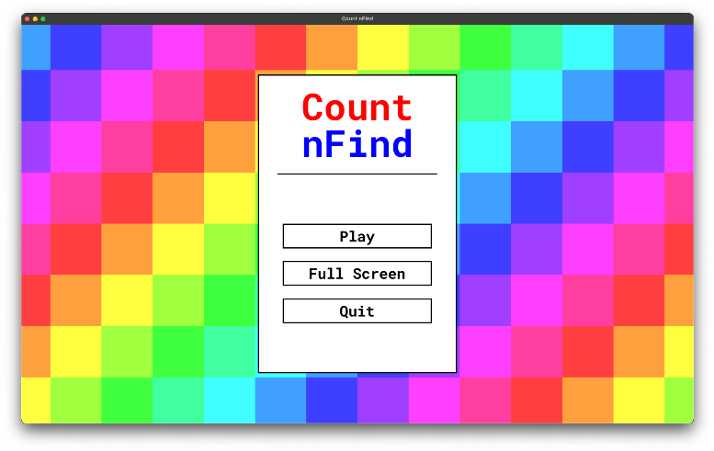
Hình 3.6: Màn hình chính với cửa sổ hình chữ nhật ngang

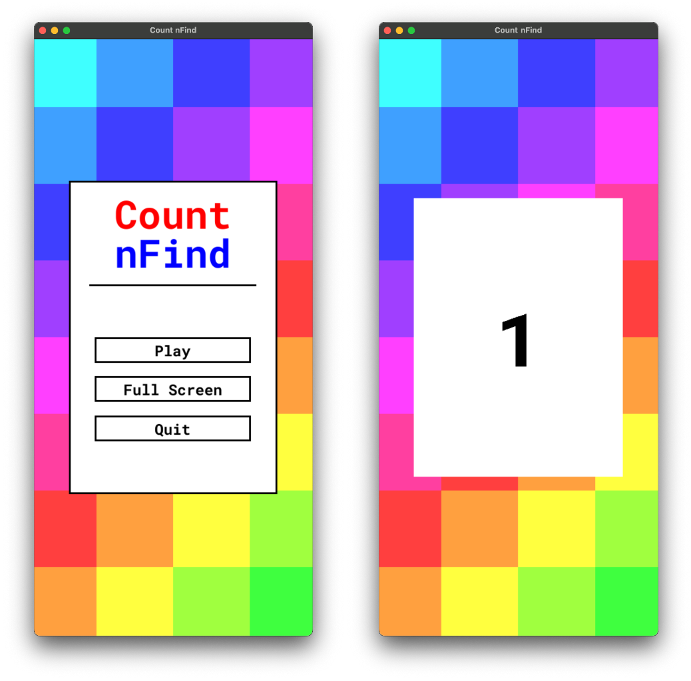

Hình 3.7: Màn hình chính với  cửa sổ hình chữ nhật đứng. | Hình 3.8: Màn hình đếm ngược  thuộc màn hình màn chơi

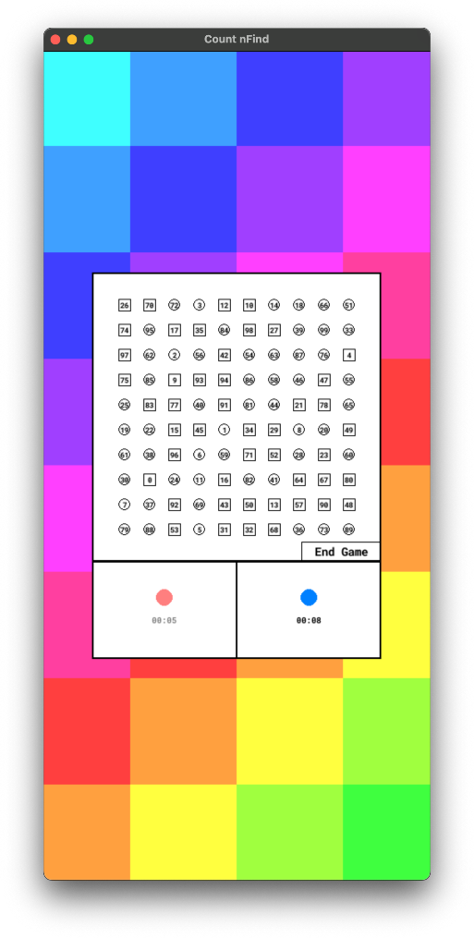
-
Hình 3.9: Màn hình màn chơi với cửa sổ hình chữ nhật đứng.

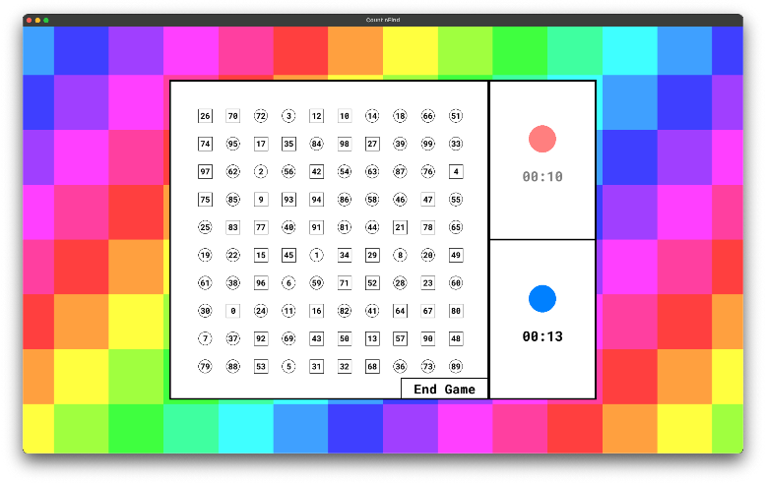
Hình 3.10: Màn hình màn chơi với cửa sổ hình chữ nhật ngang.

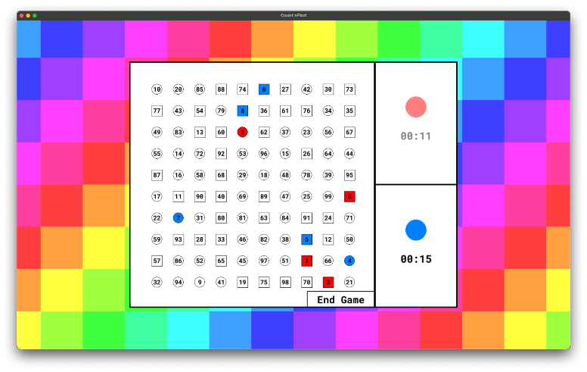
Hình 3.11: Màn hình màn chơi với cửa sổ hình chữ nhật ngang.

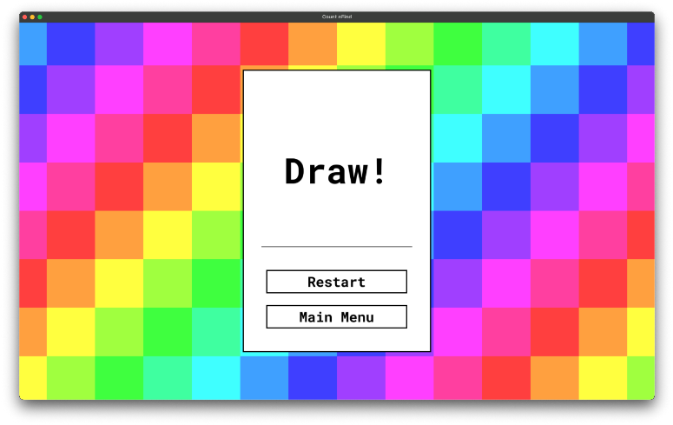
Hình 3.12: Màn hình kết quả chơi hòa với cửa sổ hình chữ nhật ngang.

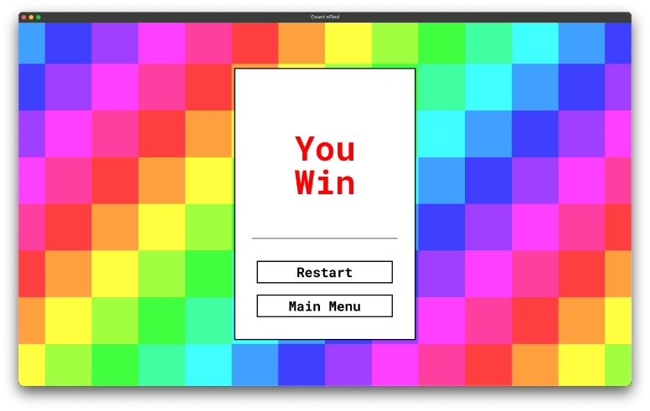
Hình 3.13: Màn hình kết quả chơi khi người chơi màu đỏ thắng với cửa sổ hình chữ nhật ngang.

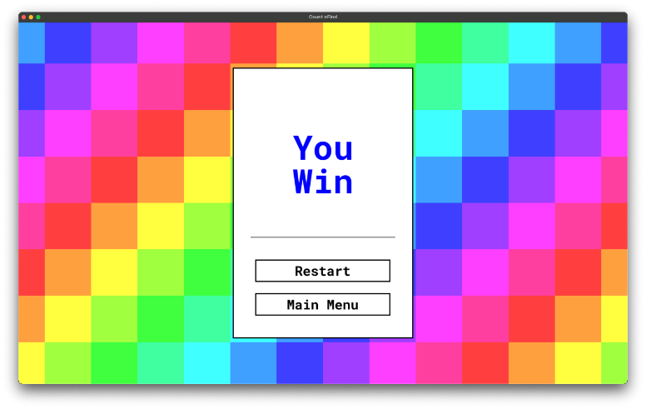
Hình 3.14: Màn hình kết quả chơi khi người chơi màu đỏ thắng với cửa sổ hình chữ nhật ngang.

PHẦN IV. TỔNG KẾT

Kết luận:

Sau một thời gian tìm hiểu đồ án, thu thập các kiến thức liên quan và tham khảo cách làm một số nơi trên Internet, em đã hoàn thành đồ án trò chơi Count nFind. Mặc dù rất cố gắng, nhưng vẫn không tránh khỏi thiếu sót và hạn chế. Em rất mong có được những ý kiến đánh giá, đóng góp của thầy để đồ án thêm hoàn thiện.

Phương hướng phát triển mở rộng:

  - Bổ sung nhạc nền và các hiệu ứng âm thanh.
  - Phát triển thêm các màn chơi khác như là: một người chơi chơi trong khoảng thời gian giới hạn, một người chơi với máy, hai người chơi chơi quan mạng cục bộ, ...
  - Bổ sung thêm phần đặt tên người chơi.
  - Bổ sung thêm màn hình tổng hợp điểm các lần chơi
  - Bổ sung thêm những tùy chọn cài đặt khác.

  - Bổ sung màn hình giới thiệu, hướng dẫn cách chơi.

Nguồn tham khảo:

Giáo trình ngôn ngữ lập trình Python của thầy Trịnh Tấn Đạt Các trang web:
https://www.google.com/ https://www.pygame.org/ https://www.w3schools.com/ https://www.geeksforgeeks.org/ https://stackoverflow.com/ https://github.com/

